جشنواره فرهنگی-ورزشی مهارت‌های کسب و کار دانشجویی و کارآفرینی اجتماعی

گزارش مراسم
سه شنبه، 28 آبانماه 1398، ساعت 8:00 تا 15:30

برنامه هفته جهانی کارآفرینی با عنوان «جشنواره فرهنگی- ورزشی مهارت‌های کسب و کار دانشجویی و کارآفرینی اجتماعی» و با همکاری امور فرهنگی دانشکده تربیت بدنی، انجن علمی مدیریت ورزشی، قطب علمی ورزش و تندرستی کشور و معاونت پژوهش و فناوری دانشکده در روز 28 آبان 98 در دانشکده تربیت بدنی برگزار شد.
این مراسم در سه بخش نمایشگاه مهارت و نوآوری، کارگاه آموزشی، کافه کارآفرینی با مدیریت و برنامه ریزی دکتر نوشین بنار برگزار شد. در بخش اول مراسم که از 8 صبح آغاز شد و تا عصر ادامه داشت، نمایشگاه مهارت و نوآوری دانشجویان با هدف تشکیل کارگروه های مهارتی و هدایت آنها و ایجاد شبکه های شغلی - مهارتی برگزار گردید.
نمایشگاه مهارت و نوآوری با حضور 15 غرفه دانشجویی از جمله لوازم و تشکیلات ورزشی، ورزش و سرگرمی، واقعیت مجازی، آشپزی، کافی شاپ، نقاشی، صنایع دستی، موسیقی و... در محوطه دانشکده برگزار گردید. غرفه کمیته داوطلبی ورزشی با هدف ترویج کار داوطلبانه و غرفه انجمن علمی مدیریت ورزشی نیز در این نمایشگاه حضور داشتند. همچنین در راستای اشاعه فرهنگ کارآفرینی اجتماعی و خدمت رسانی به جامعه با همکاری دانشکده تربیت بدنی و «موسسه خیریه مهر خواهران بزرگ و برادران بزرگ» در این نمایشگاه 35 نفر از مددجویان این موسسه 200 محصول و دست ساخته های خود را به نمایش گذاشتند. دست ساخته های مددجویان شامل: صنایع دستی، کارهای هنری، غذاهای محلی و انواع ترشیجات در 11 غرفه عرضه شد.
در بخش دوم برنامه به منظور آشنایی دانشجویان با فضای کارآفرینی ورزشی، کارگاه ورزشی با عنوان آشنایی با اکوسیستم کارآفرینی ایران و گیلان با رویکرد ورزش از ساعت 12:30 تا 14 توسط دکتر علیرضا آکوشیده، مدیر مراکز رشد پارک علم و فناوری استان گیلان و صلاح دستوم دانشجوی دکتری مدیریت ورزشی برگزار گردید.
بخش سوم برنامه با سخنرانی دکتر ارسلان دمیرچی، رئیس دانشکده تربیت بدنی از ساعت 14 آغاز شد و در ادامه از ساعت 14:30 تا 15:30 نیز کافه کارآفرینی با حضور و تجربه گویی جمعی از کارآفرینان موفق استان برگزار گردید.
در بخش پایانی برنامه، دکتر مهرناز مظفری، موسس و مدیر مجموعه «خیریه مهر خواهران بزرگ و برادران بزرگ» به عنوان یکی از کارآفرینان برتر استان در حوزه کارآفرینی اجتماعی ضمن معرفی فعالیت های موسسه به سخنرانی دراین حوزه پرداختند.
در مراسم اختتامیه موسیقی زنده، تئاتر و نمایش ورزشی توسط دانشجویان اجرا شد که با استقبال حاضرین همراه بود. در پایان برنامه جهت تقدیر از زحمات مهمانان و دانشجویان فعال دراین حوزه با اهدای تندیس و جوایز تقدیر بعمل آمد.

تاریخ برگزاری | تعداد افراد شرکتکننده و بازدید کننده
سه شنبه، 28 آبانماه 1398  از ساعت 8 الی 15:30 | 400 نفر

همکاران اجرائی
دانشجویان:
صلاح دستوم
فاطمه سعیدی
حسین براخاص
امین سلیمی
بهاره نصرآبادی
مهیا زارع

اساتید:
دکتر نوشین بنار
دکتر سید حسین حسینی
دکتر شهرام شفیعی
دکتر ارسلان دمیرچی

کارمندان:
علی علیرضایی
فرشید پاک عقیده
فرهاد بزرگ
رضا عزیزی

عکس های پیوست

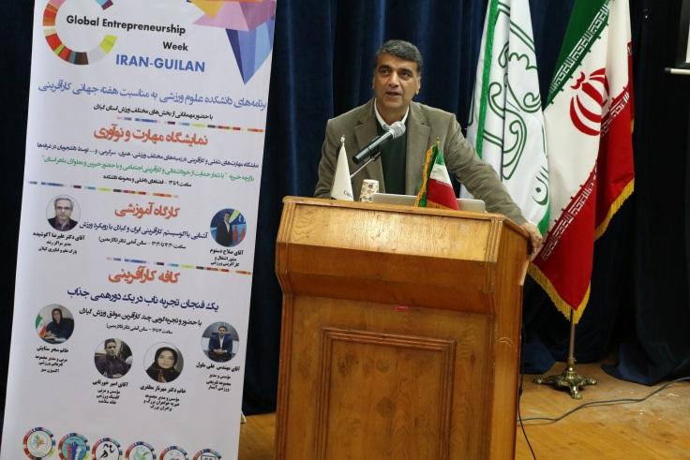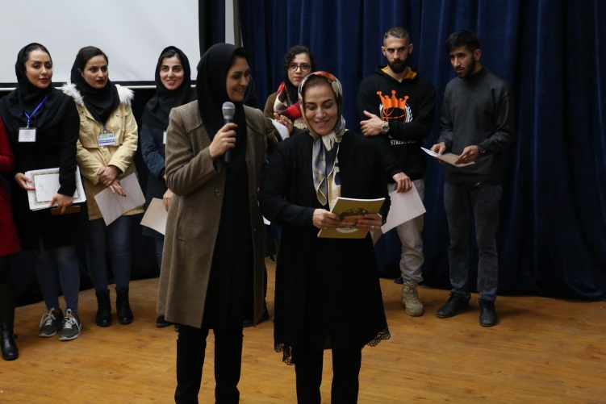
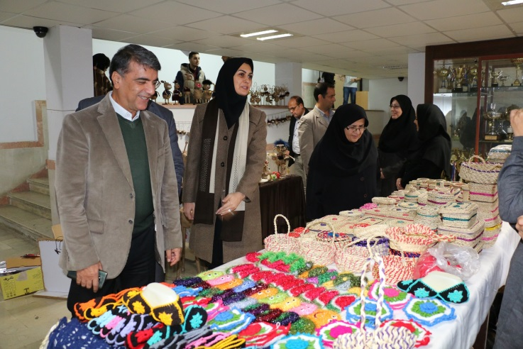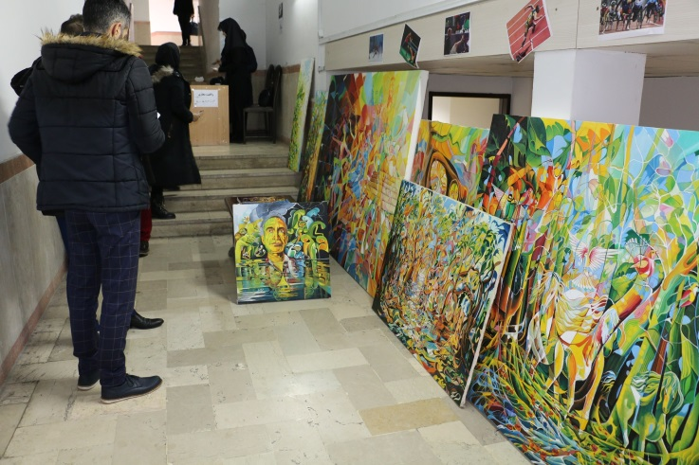

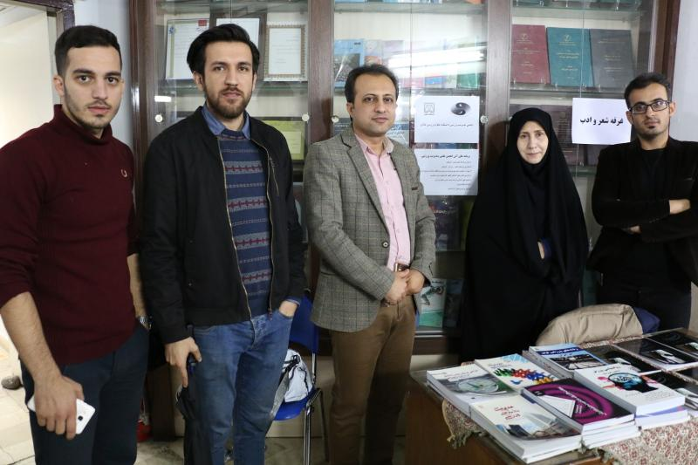
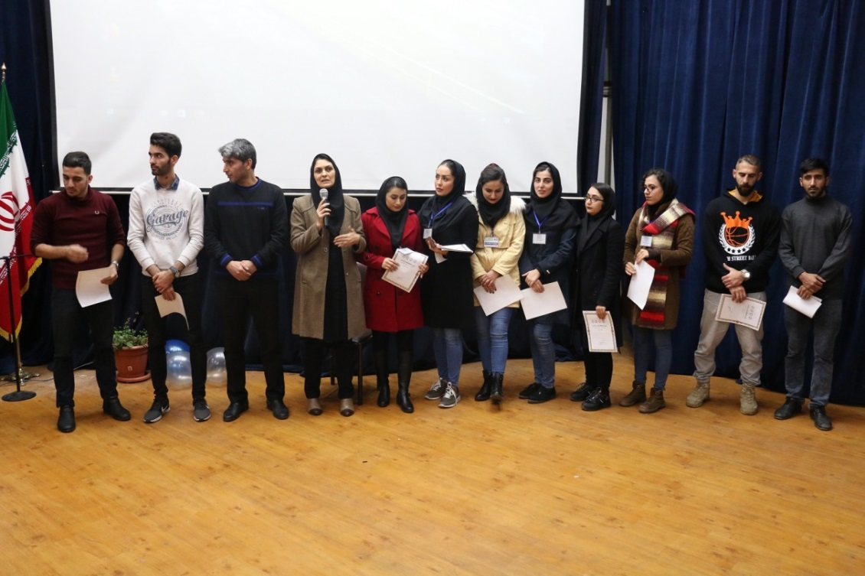

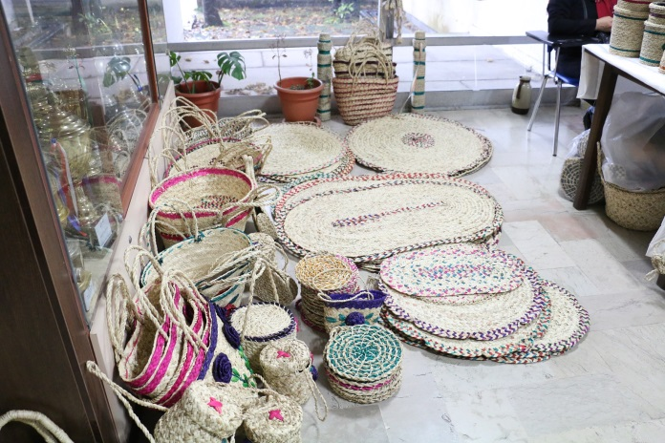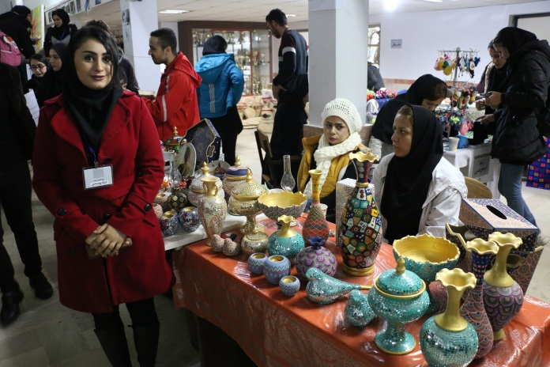

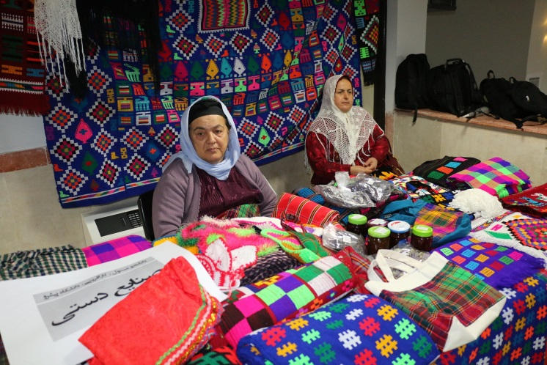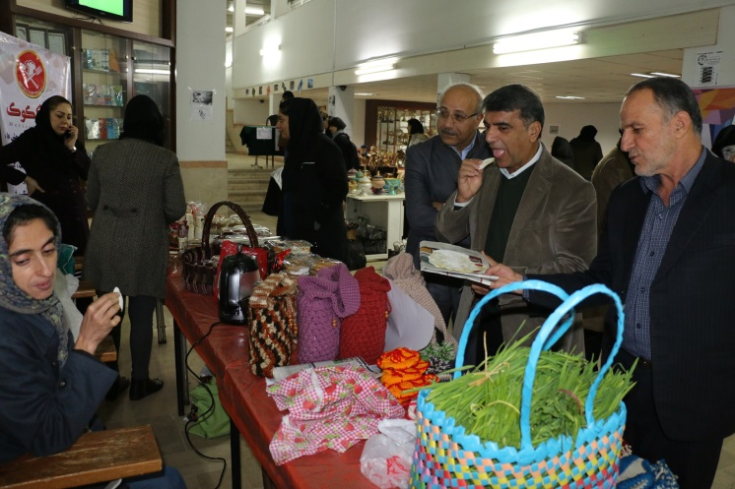

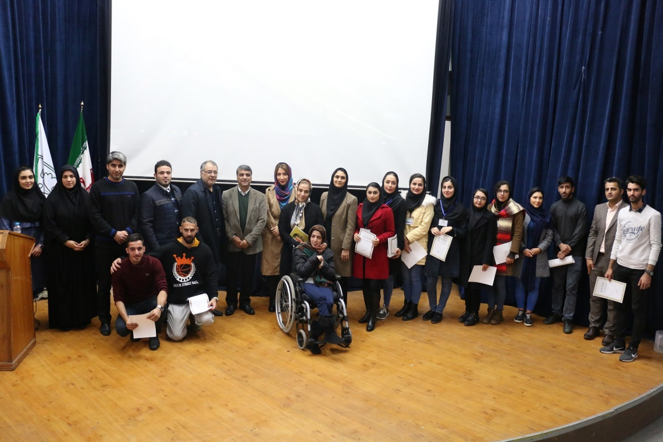

سید حسین حسینی
نماینده امور فرهنگی اجتماعی دانشکده علوم ورزشی

